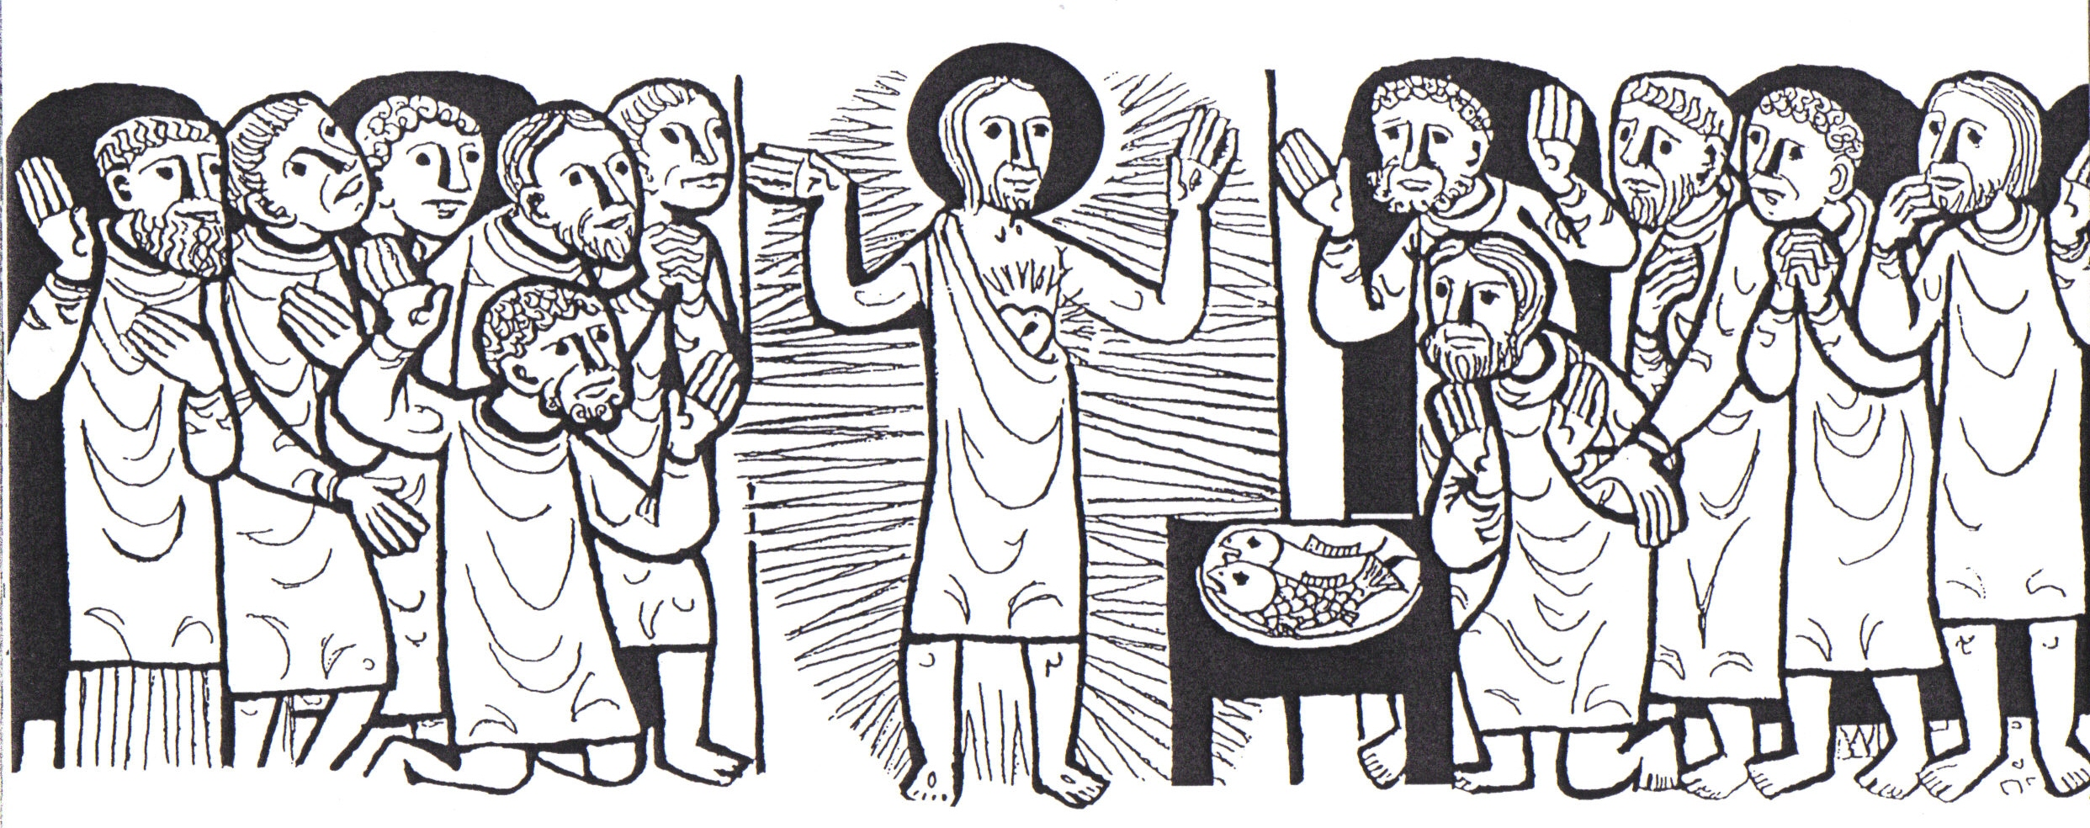
17-18 april ‘21
3-de zondag
Paastijd B

“HEER, leer ons zien met nieuwe ogen,
help ons U te (h)erkennen in geloof.”

OPENINGSZANG
Christus die verrezen is, doet ons samenkomen;
't maal van zijn gedachtenis wordt hier blij hernomen.
Broeders, zusters opgericht, alleluia, hef uw ogen,
alleluia, naar den hoge, hef uw ogen naar het licht.

Christus brak de slavernij, brak de donk're dagen.
Rijzend uit het graf heeft Hij Adams dood verslagen. Broeders…

Christus die verrezen is, straalt van eeuwig leven;
't maal van zijn gedachtenis zal dat ons ook geven. Broeders…

KYRIË-BEDE
Heer ontferm U – Christus ontferm U - Heer ontferm U

LOFZANG
Dit is de dag die de Heer heeft gemaakt en gegeven.
Laat ons Hem loven en danken verheugd dat wij leven.
Diep in de nacht heeft Hij verlossing gebracht,
heeft Hij ons licht aangeheven.

Waren wij dood door de zonde, verminkt en verloren,
doven van harte, verhard om Zijn Woord niet te horen.
Hij is zo groot, Hij overmande de dood.
Wij zijn in Jezus herboren.

GEBED
God, Schepper en Vader van al wat leeft,
Lof en dank op deze dag om Jezus Christus, de Levende.
Open ons hart, voor wat U ons zeggen wilt in verhalen
over uw vertrouweling Jezus,
die zijn leven helemaal beschikbaar stelde,
en daarom bij U volheid van leven vond.
Doe ons geloven dat U trouw blijft aan allen die – zoals Hij – leven voor anderen, dat U verheft die dienstbaar zijn, dat U uw hart schenkt aan allen die leven met een hart voor anderen.

LEZING Handelingen der Apostelen 3, 13-15.17-19.

Toen richtte Petrus het woord tot het volk:
“De God van Abraham en de God van Isaak en de God van Jakob,
de God van onze voorouders, heeft aan Jezus, zijn dienaar, de hoogste eer bewezen. Het is deze Jezus die door u is uitgeleverd en verstoten,
ook toen Pilatus bereid was hem vrij te laten. U hebt de Heilige en Rechtvaardige verstoten en geëist dat aan een moordenaar gratie verleend zou worden. Hem die de weg naar het leven wijst hebt u gedood, maar God heeft hem uit de dood doen opstaan,
en daarvan getuigen wij…
Volksgenoten, ik weet dat u uit onwetendheid hebt gehandeld, evenals uw leiders. Zo heeft God echter in vervulling doen gaan wat hij bij monde van alle profeten had aangekondigd: dat zijn messias zou lijden en sterven. Wend u af van uw huidige leven en keer terug tot God
om vergeving te krijgen voor uw zonden.”

MEDITATIEZANG
Christus is verrezen naar 't water van het leven. Ga uit, uw Herder tegemoet, zie en smaak zijn overvloed, Alleluia. Alleluia (3x)

Zalig die gelovend hun God herkennen mogen! Betast de wonden van de Heer, kniel in deemoed voor Hem neer. Alleluia. Alleluia (3x)

EVANGELIELEZING Lucasevangelie 24, 35-48.

De twee leerlingen, teruggekeerd uit Emmaüs, vertelden wat er onderweg gebeurd was, en hoe de Heer Jezus zich aan hen kenbaar had gemaakt door het breken van het brood.
Terwijl ze nog aan het vertellen waren, kwam Jezus zelf in hun midden staan en zei: ‘Vrede zij met jullie.’ Verbijsterd en door angst overmand, meenden ze een geest-verschijning te zien. Maar hij zei tegen hen: ‘
Waarom zijn jullie zo ontzet en waarom zijn jullie ten prooi aan twijfel?
Kijk naar mijn handen en voeten, ik ben het zelf! Raak me aan en kijk goed, want een geest heeft geen vlees en beenderen zoals jullie zien dat ik heb.’ Daarna toonde hij hun zijn handen en zijn voeten.
Omdat ze het van vreugde nog niet konden geloven en stomverbaasd waren, vroeg hij hun: ‘Hebben jullie hier iets te eten?’ Ze gaven hem een stuk geroosterde vis. Hij nam het aan en at het voor hun ogen op.
Hij zei tegen hen: ‘Toen ik nog bij jullie was, heb ik tegen jullie gezegd dat alles wat in de Wet van Mozes, bij de Profeten en in de Psalmen over mij geschreven staat in vervulling moest gaan.’ Daarop maakte hij hun verstand ontvankelijk voor het begrijpen van de Schriften.
Hij zei tegen hen: ‘Er staat geschreven dat de messias zal lijden en sterven, maar dat hij op de derde dag zal opstaan uit de dood, en dat in zijn naam alle volken opgeroepen zullen worden om tot inkeer te komen, opdat hun zonden worden vergeven.
Jullie zullen hiervan getuigenis afleggen, te beginnen in Jeruzalem.'
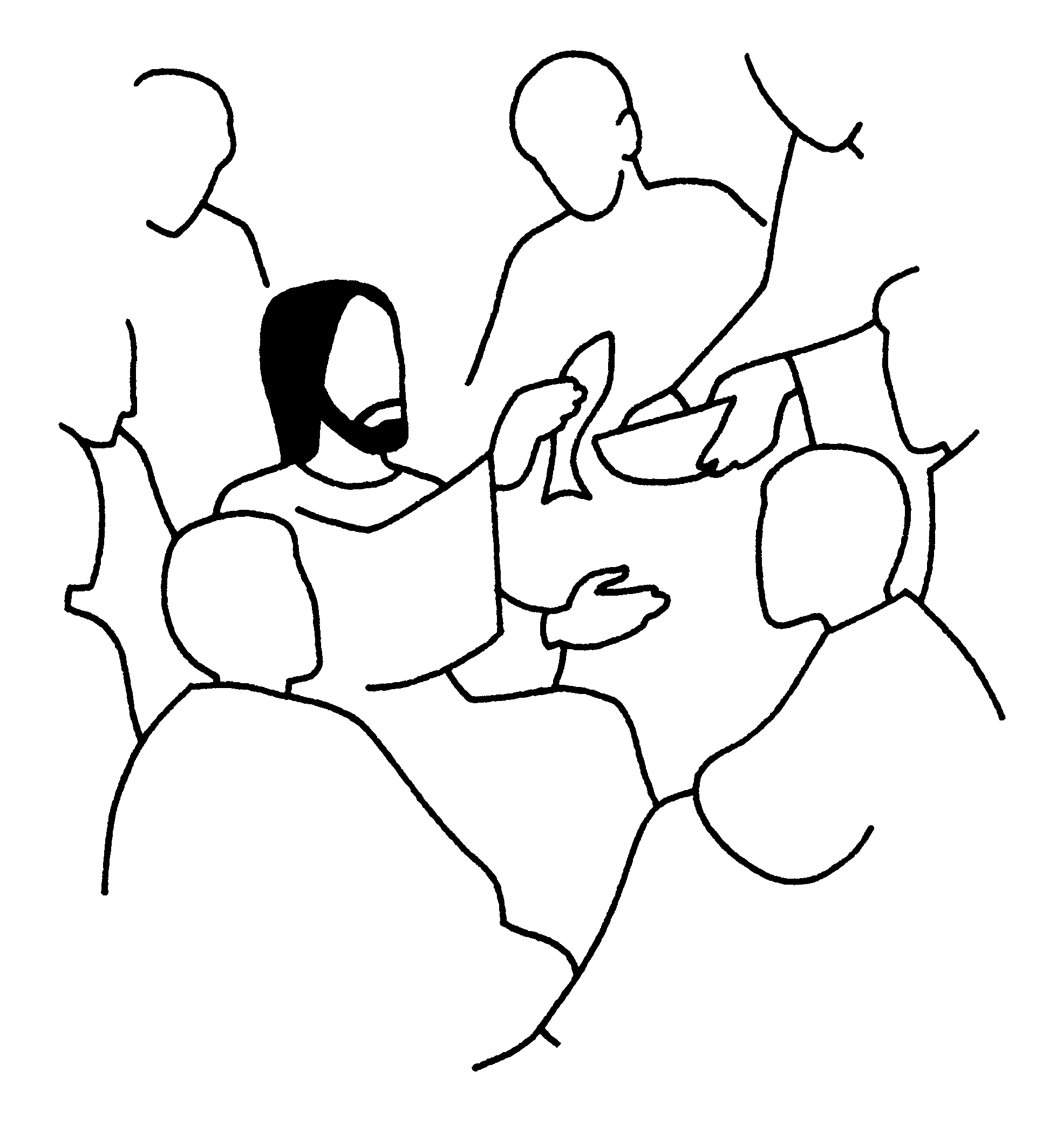
ACCLAMATIE na het evangelie:
Gij die vreest en twijfelt, herken uw Heer en Heiland,
die in de avond breekt het brood,
en voor u de schrift ontsloot. Alleluia. Alleluia (3x)

WIJ BELIJDEN ONS PAASGELOOF
Ik geloof in God, Vader, oorsprong en bestemming
van alle leven. Zijn Naam is “Ik zal er zijn”.
Een verbond ten leven heeft Hij met de mensen gesloten;
barmhartig is Hij en trouw.

Ik geloof in Jezus van Nazareth,
geliefde Zoon van de Vader, de Christus.
Hij deelde ons menselijk bestaan van lief en leed,
en riep allen op om te leven als kinderen van God.
Hij leefde het ons ook voor, trouw in de liefde:
in Hem kreeg God handen en voeten, een menselijk gezicht.
Hij gaf zijn leven in dienstbare liefde tot op het kruis.
Hij is niet vergeefs gestorven: God heeft Hem doen opstaan
uit de dood. Hij is de Levende Heer, die telkens weer verrijst
in mensen die zijn liefde verder beleven.

Ik geloof in Gods heiligende Geest. Die is ons in Jezus
doorgegeven als Kracht, en wil ons in beweging zetten en aanvuren
om Jezus’ manier van leven tot de onze te maken:
in breken en delen, in warm-menselijke verbondenheid,
in daadwerkelijke solidariteit met de minsten.
De Geest doet ons hoopvol uitzien naar de nieuwe aarde,
die vervuld zal zijn van vrede en gerechtigheid.
Aan die toekomst wil ik meebouwen
met God in de wereldwijde gemeenschap van de Kerk,
en samen met alle mensen van goede wil.

VOORBEDEN

GEBED OVER DE GAVEN
Wij dekken de tafel met brood en met wijn,
maar laat uwe liefde ons voedsel zijn.
Al wat wij bieden hebt Gij ons gegeven,
uit uwe handen is alles ontstaan.
Neem ons dan aan met ons hart en ons streven:
kom in ons midden en zit bij ons aan. Wij dekken…

Leidt onze tocht ons langs donkere wegen,
weer zult Gij wachten op ons langs de baan.
Wordt het dan avond, uw licht straalt ons tegen!
brood zult Gij breken; Gij blijft met ons gaan. Wij dekken…

VREDEWENS
Vrede voor alle mensen, de vrede van de Heer.
Vrede voor jou, voor mij, voor ons: de vrede van de Heer.

LIED NA DE COMMUNIE

De waarheid leeft en sterft niet meer, alleluia.
Voorgoed verrezen is de Heer, alleluia.
Wie zich aan Hem heeft toegewijd, alleluia,
hij leeft door Hem in eeuwigheid, alleluia. Alleluia (3x).

O Heer, met Pasen opgestaan, alleluia.
Leer ons de weg, door U gegaan, alleluia,
en toon ons in het eeuwig Licht, alleluia,
de luister van uw aangezicht, alleluia. Alleluia (3x).

WE BIDDEN TOT SLOT

Eeuwige, HEER, U wordt herkend in het breken van het brood,
in een onverwacht woord dat 'vrede' zegt en 'wees niet bang'.
U gaat verborgen in een mens, die geschonden is door verwondingen
en littekens. U bestaat in de vraag die klinkt uit zoveel monden:
'Hebben jullie iets te eten?'
U komt ons leven binnen als een woord van vergeving.
Wij bidden U, richt ons op, vervul ons van nieuwe moed, dat we vol
hoop en leven zijn en met een nieuw elan bouwen aan uw Koninkrijk.
Dat we de tafel van de Liefde dekken voor al uw kinderen.
Zo bidden wij door Christus die leeft in deze kring
en bij U in eeuwigheid. Amen.

